06/2023
SparkFinance





MODIFICATION D’UN MOUVEMENT COMPTABLE
GUIDE D’UTILISATEUR
S.A.S. au Capital de 30 000€ - RCS Macon 519 816 292 NAF 6202A
Greenspark SAS
16 Rue Nationale
71420 Génelard, France
03 58 34 81 50

www.greenspark.fr
contact@greenspark.fr

Sommaire

1 MODIFIER UN MOUVEMENT COMPTABLE 3
1.1 Ouvrir le mouvement 3
1.2 Modifier le mouvement 3
1.3 Valider la modification 3

MODIFIER UN MOUVEMENT COMPTABLE
Après la génération d’un mouvement comptable il est possible de le modifier que ça soit les montants ou les comptes utilisés.

Ouvrir le mouvement
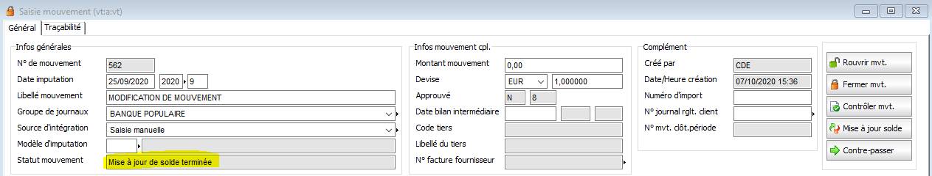
Un mouvement comptable correct est au statut « Mise à jour de solde terminée »

Pour pouvoir modifier le mouvement, il faut utiliser le bouton « Rouvrir mvt. » permettant de passer le statut du mouvement en « Saisie en cours ».
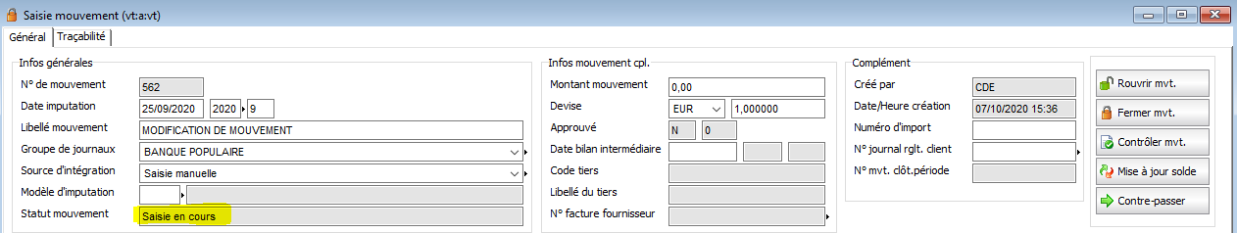

Modifier le mouvement
Une fois le mouvement au statut « Saisie en cours » il peut être modifié.
Pour cela il suffit de double-cliquer sur la ligne à modifier et rentrer en mode modification afin d’apporter les modifications souhaitées.

Valider la modification
Une fois le mouvement modifié, il faut le fermer via le bouton « Fermer mvt. » il passe alors au statut « Saisie terminée » puis mettre à jour le mouvement à l’aide du bouton « Mise à jour solde » le mouvement passe alors au statut « Mise à jour de solde terminée »

1
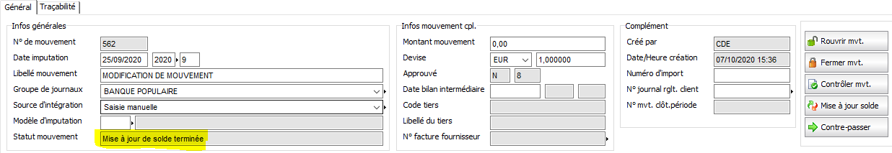
2

